**线上研修热情不减 课题研究知网助力**

——双流区刘勇名师工作室线上研修活动

图/文 聂川

猝不及防的疫情，打乱了工作室的常规活动，特殊时期，改变活动形式，但不变的是老师们的学习热情。为了提高工作室学员的课题研究能力，学会用研学平台做课题研究，导师刘勇组织全体工作室学员在线聆听了由知网培训讲师杨菁伟主讲的《如何利用知网研学做好课题研究》的讲座。

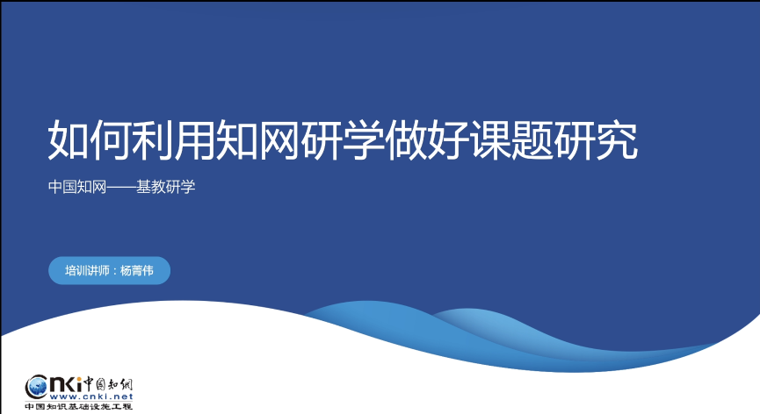 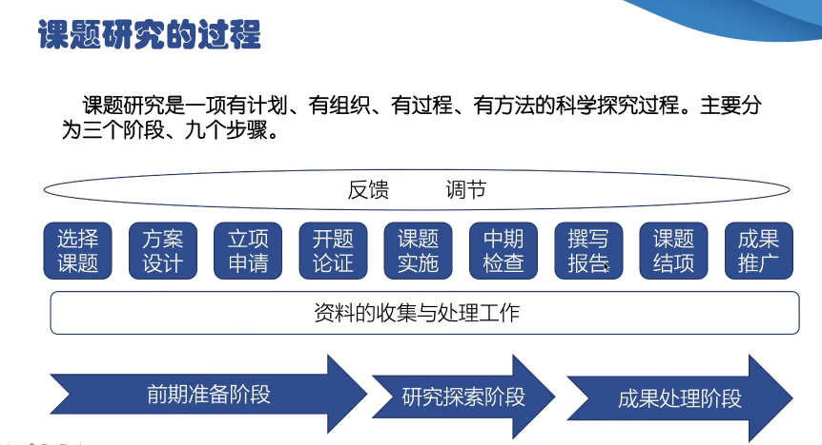

杨老师首先指出了中小学教师开展课题研究的现状：有课题无问题、有行动无研究、有叙事无提炼、有成果无转化，结合实例进一步说明现在老师们的问题。并提出借助文献的解决方法。接着杨老师梳理了课题研究的过程即三个阶段、九个步骤，还提醒老师们在整个工作过程中要不断反馈并及时调解问题，特别关注资料收集和处理工作。然后讲座从如何确定选题、撰写文献综述、团队协作管理、成果推广发表四个方面展开。

 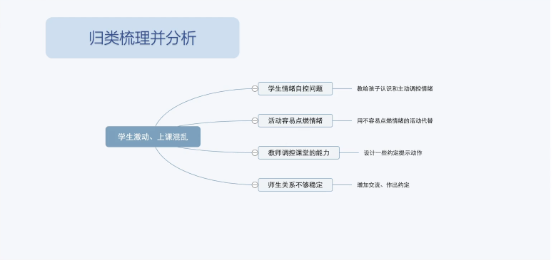

好的选题是成功的一半，如果选题选得好更有利于后续工作的开展，那如何确定选题呢？杨老师总结了“选题五步走”——第一步、将不满意的现象罗列出来；第二步归类梳理，找出能解决的选项；第三步、深入分析，列出可能的影响因素；第四步、选择一个因素进行研究；第五步、拟定课题名称，注意不要过大，表述要规范。杨老师总结的这五步，清晰明了，可操作性强。一直困扰老师们的选题难题迎刃而解。

 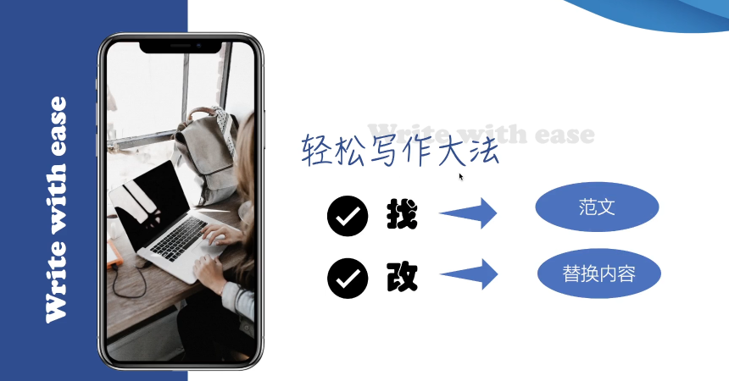

选题之后，撰写文献综述，杨老师从介绍文献来源以及价值；陈述文献分析方法和过程；描述文献分析结果以及对其进行判断；提出发现问题，并指向课题研究方向等四个方面介绍了文献综述的步骤。然后通过视频操作一步一步演示了撰写文献综述的过程，讲解详细，操作具体。杨老师还强调，完成文献综述后，还要写清楚研究理论依据、研究目标、研究内容、研究假设、拟创新点等内容。这样课题立项就完成了。还特别提醒在课题实施过程中要贯彻三个意识：规范意识、策略意识、团队意识。



团队的力量是强大的，依靠团队协作，群策群力，会取得一加一大于二的效果，所以要注意团队协作管理，杨老师表示可以在研学平台上建立关联团队——进入自己所在的团队——团队内根据不同的分工自由建立不同的分组，在组内就可以进行资料、笔记共享，群成员之间可以互通有无，群与群之间也可以通过共同的群成员搭建起沟通桥梁。



课题结项后进行成果推广，推广的的方式很多，可以进行校内、校外进行宣传，还可以利用社交媒体手段等等。而通过期刊发表文献是很多老师会选择的方式，如何发表文献呢？杨老师也演示了整个过程，利用研学平台先进行投稿分析，然后进入投稿通道，选择合适的期刊，最后进入选择的期刊官方网站进行投稿。

此次讲座内容翔实，方法具体，演示到位。工作室老师表示通过本次培训，更明白了如何利用知网开展课题研究。在以后的工作中，我们可以通过信息化手段，不断地提升自己的科研能力，也为我们的教学助力。